LAPORAN TUGAS
CLUSTERING K-MEANS
Dataset Mall Customers – Mata Kuliah Machine Learning Pertemuan 9



Kelas : TI-C5 | Kelompok : 5
Anggota Kelompok:
1. Muhammad Irfan Nuha (434241079)
2. Bunga Lala Sal Sabila (434241066)
Tugas Kelompok

1. Pendahuluan
Clustering adalah teknik unsupervised learning untuk mengelompokkan data berdasarkan kemiripan fiturnya, tanpa label kelas. Pada bagian ini kami melengkapi kode modul yang masih berisi titik-titik, yaitu clustering K-Means pada dataset Mall Customers (200 pelanggan dengan kolom Gender, Age, Annual Income, dan Spending Score). Tujuannya mengelompokkan pelanggan berdasarkan pendapatan tahunan dan skor belanja.
K-Means bekerja secara iteratif: menentukan centroid awal, memasukkan setiap data ke centroid terdekat, memperbarui posisi centroid, lalu mengulanginya sampai konvergen.

2. Import Library dan Data
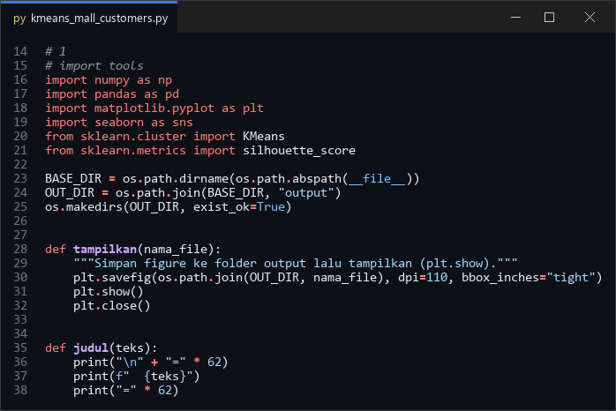
Kode 1. Import library dan fungsi bantu
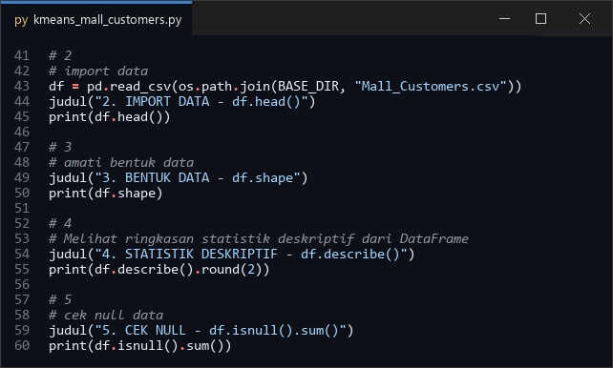
Kode 2. Import data, bentuk data, statistik deskriptif, cek null
Langkah 2 sampai 5 melengkapi titik-titik pada modul: df.describe() untuk ringkasan statistik dan df.isnull().sum() untuk mengecek data kosong. Data berisi 200 baris dan 5 kolom, tanpa satu pun nilai kosong. Usia pelanggan 18 sampai 70 tahun, pendapatan 15 sampai 137 ribu dolar, dan skor belanja 1 sampai 99.
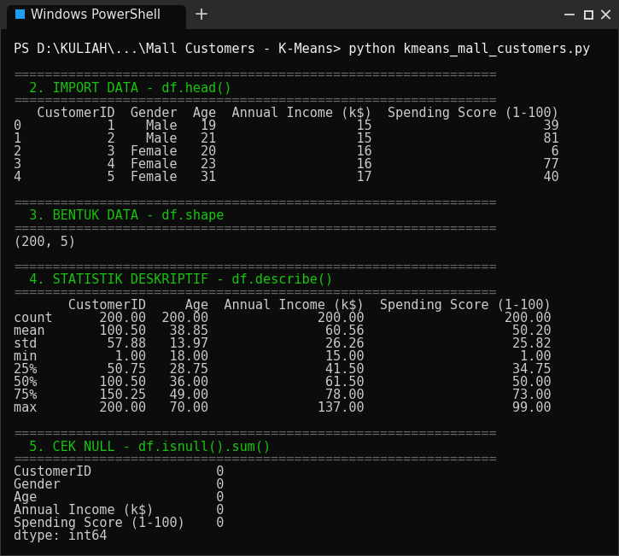
Output langkah 2 sampai 5

3. Cek Outlier
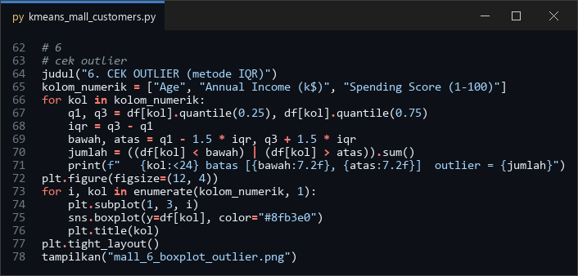
Kode 3. Cek outlier dengan IQR dan boxplot
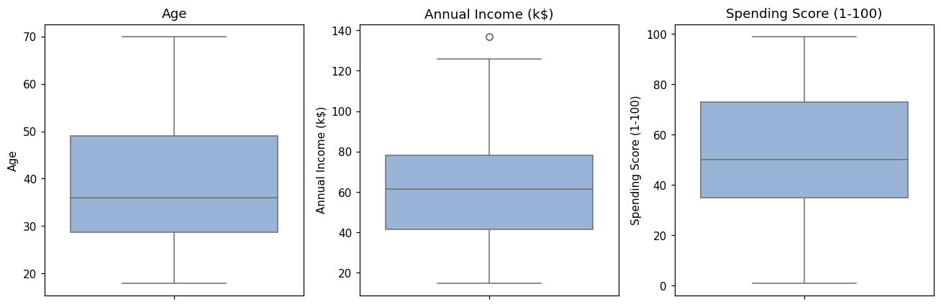
Boxplot tiap fitur numerik
Langkah 6 mengecek outlier dengan metode IQR. Hanya kolom Annual Income yang memiliki 2 outlier (pendapatan di atas 132,75 ribu dolar). Data tersebut tidak dibuang, karena nilainya wajar (pelanggan berpenghasilan tinggi) dan jumlahnya sangat sedikit, sehingga tetap dipakai dalam clustering.

4. Visualisasi Data
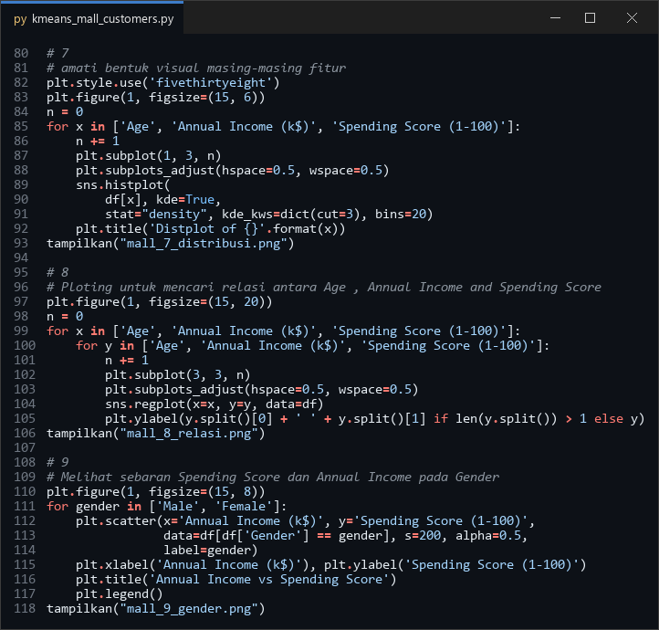
Kode 4. Visualisasi distribusi, relasi, dan sebaran per gender
Langkah 7 sampai 9 melengkapi perintah untuk menampilkan figure (plt.show()). Histogram memperlihatkan sebaran tiap fitur, regplot memperlihatkan hubungan antar-fitur, dan scatter plot per gender memperlihatkan bahwa titik-titik data pada bidang Annual Income vs Spending Score sudah membentuk sekitar lima gerombol yang terlihat jelas.
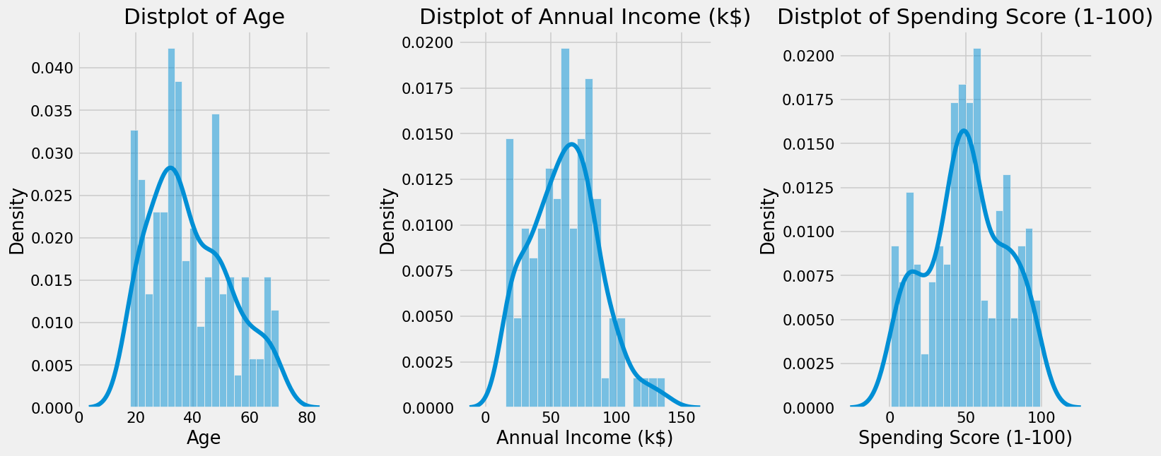
Distribusi tiap fitur
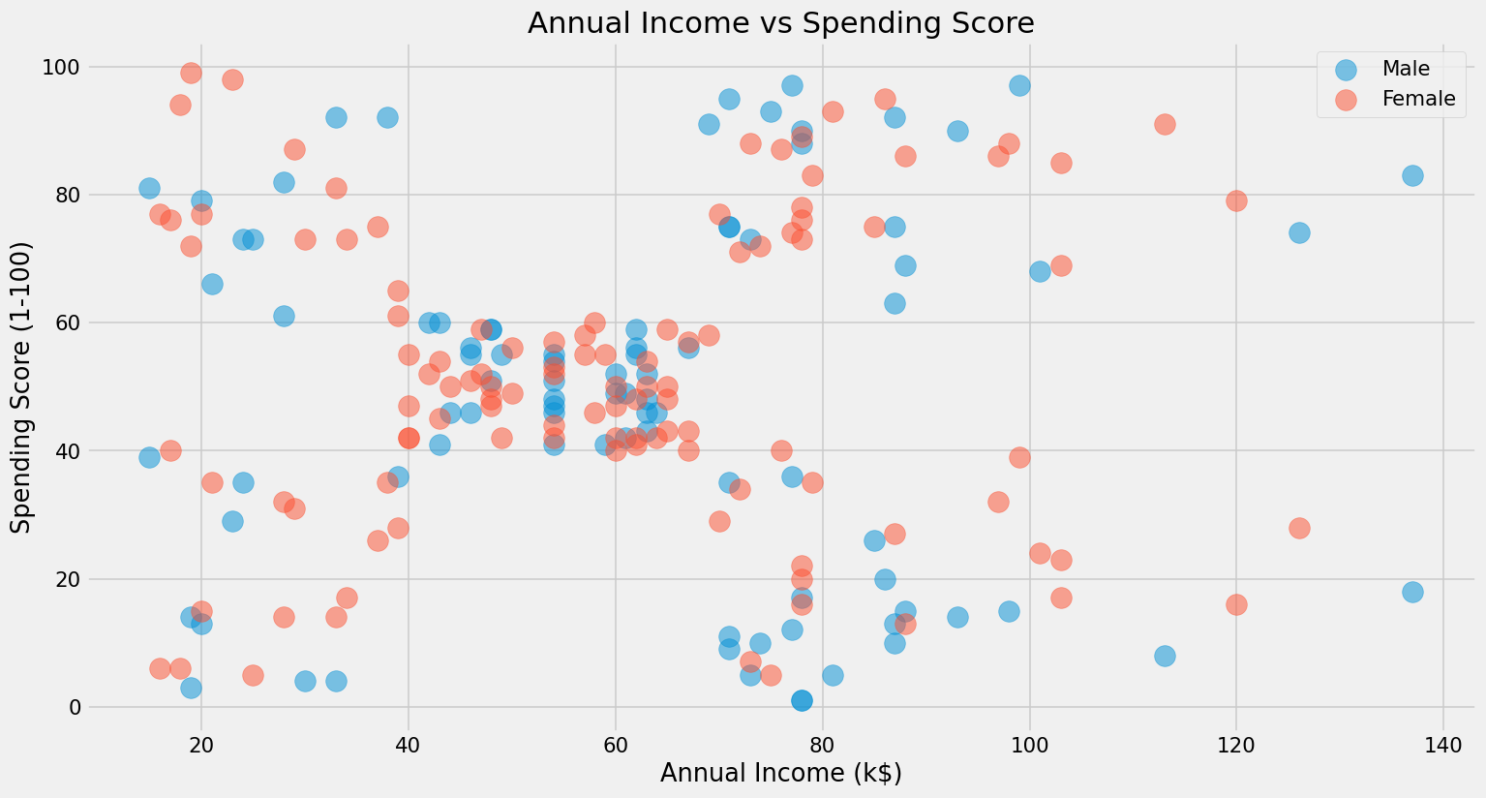
Annual Income vs Spending Score per gender
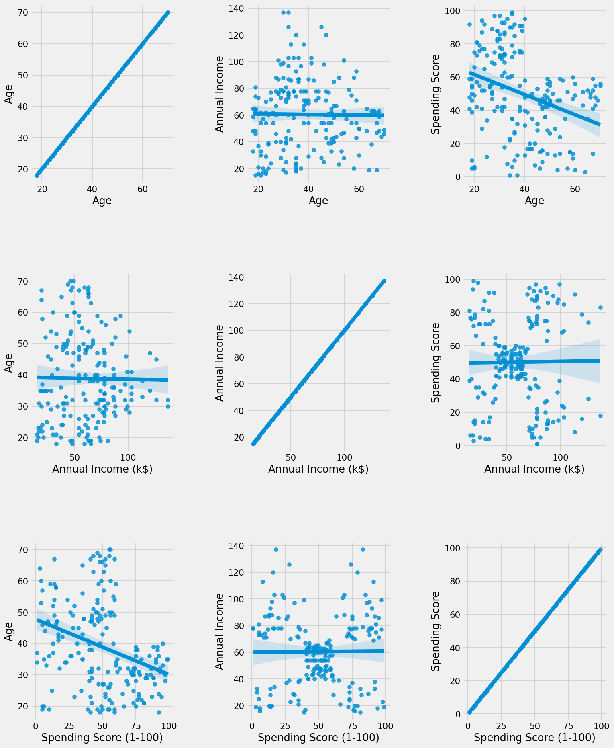
Relasi antar-fitur (regplot)

5. Elbow Method dan K-Means
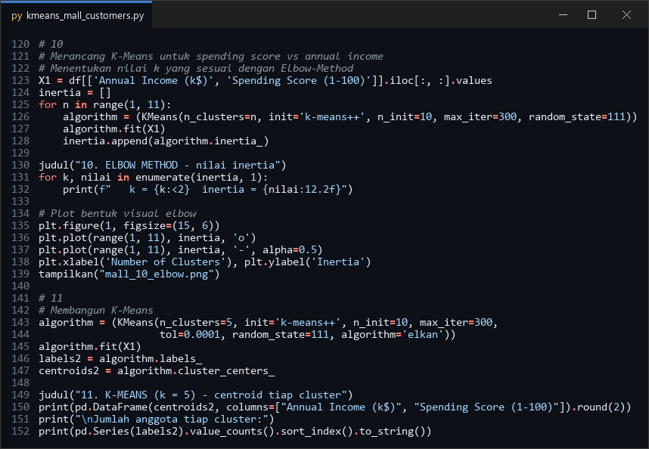
Kode 5. Elbow Method dan pembangunan K-Means (k = 5)
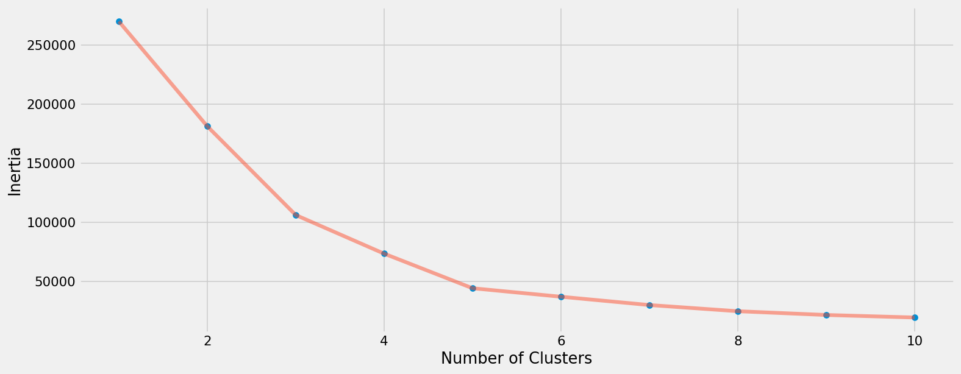
Grafik Elbow Method
Langkah 10 menghitung inertia (jumlah kuadrat jarak data ke centroid) untuk k = 1 sampai 10. Inertia turun tajam sampai k = 5 (dari 269,981 menjadi 44,448, turun 84%), lalu setelah itu penurunannya landai. Titik siku tersebut menjadi dasar pengisian titik-titik pada langkah 11, yaitu n_clusters = 5.
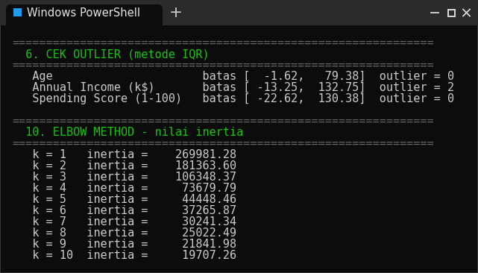
Output cek outlier dan nilai inertia

6. Hasil Clustering dan Silhouette Score
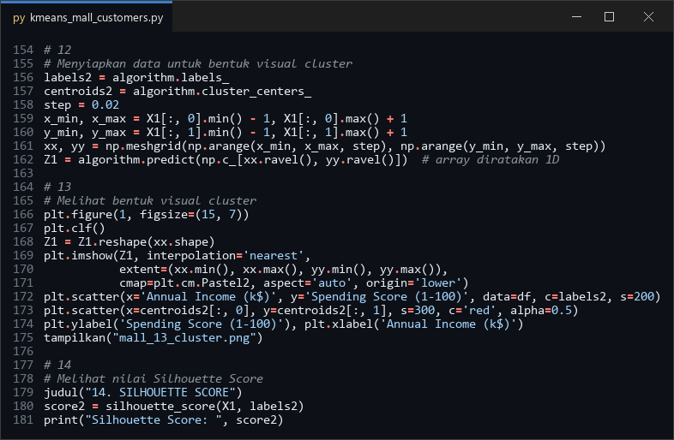
Kode 6. Visualisasi cluster dan Silhouette Score
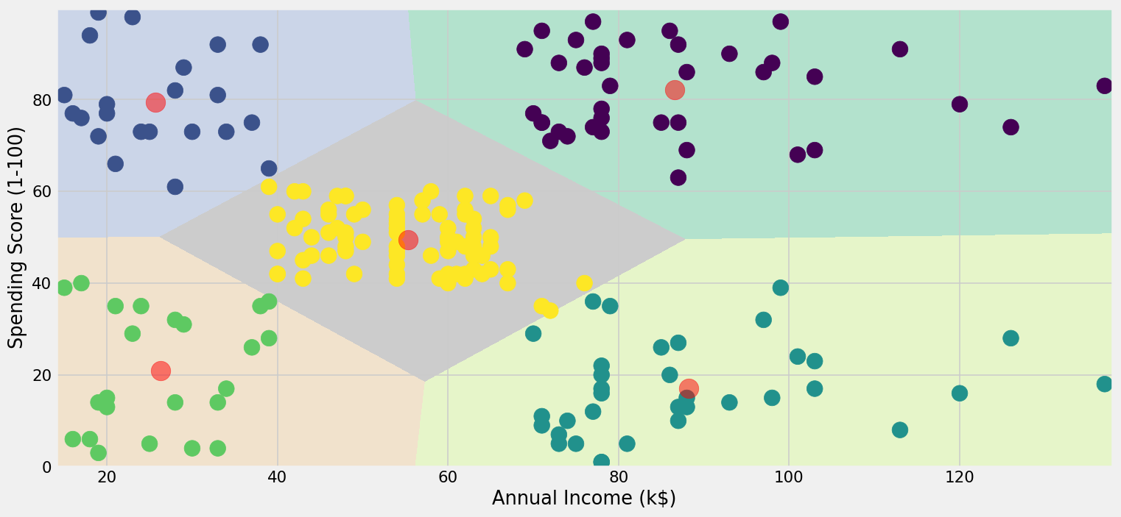
Hasil K-Means: 5 cluster pelanggan (titik merah = centroid)
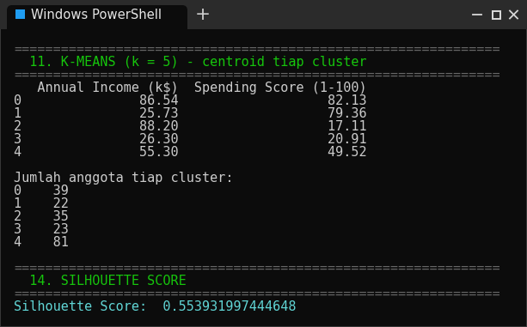
Output centroid, jumlah anggota cluster, dan Silhouette Score
Model K-Means dengan k = 5 membagi pelanggan menjadi lima segmen yang mudah ditafsirkan: pendapatan tinggi & belanja tinggi (target utama promosi), pendapatan tinggi & belanja rendah, pendapatan rendah & belanja tinggi, pendapatan rendah & belanja rendah, serta segmen menengah yang paling besar (81 pelanggan). Batas antar-cluster digambar dengan meshgrid (langkah 12-13).
Kualitas cluster diukur dengan Silhouette Score sebesar 0.5539. Nilai ini berada di rentang -1 sampai 1; di atas 0,5 menandakan cluster terpisah dengan baik dan anggotanya rapat.

7. Kesimpulan
Seluruh titik-titik pada modul berhasil dilengkapi dan program berjalan tanpa error. Elbow Method menunjukkan jumlah cluster terbaik adalah 5, dan K-Means menghasilkan lima segmen pelanggan dengan Silhouette Score 0.5539 yang tergolong baik.

